CUESTIONARIO DE LA BUENA FORMA
Una vez contestado el cuestionario, deberán enviarlo a través del foro de consultas para que sea recibido por la tutora del curso. Para ello, deberán ingresar a “Foros”.
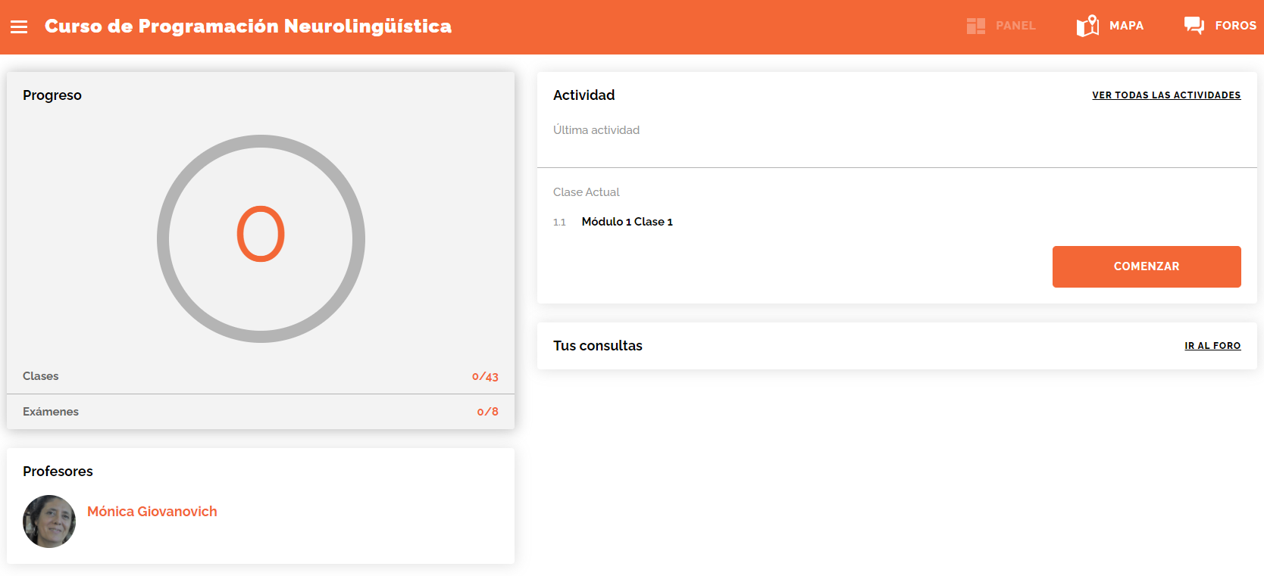

Y luego a “Consultas sobre contenidos”.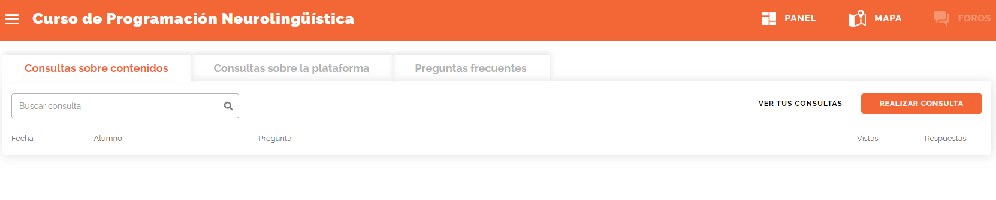
Una vez dentro del foro, deberán hacer clic en “Realizar consulta” y adjuntar el archivo haciendo clic en” ADJUNTAR ACRHIVO”
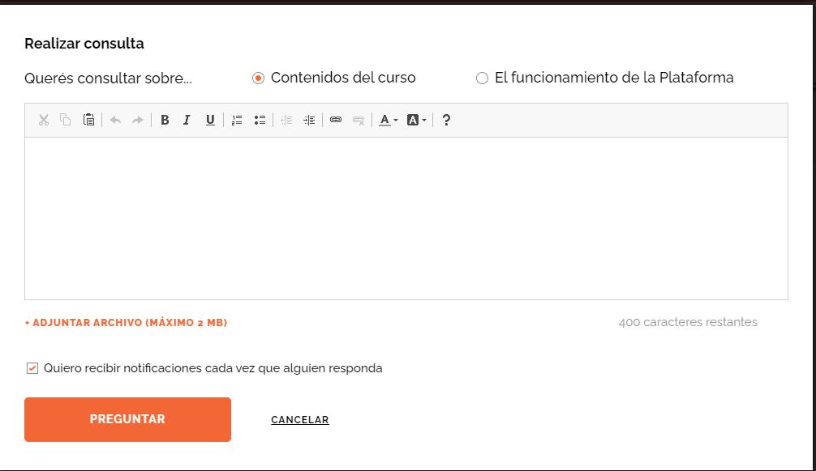
Y finalmente, hacer clic en “preguntar”

PARA LOGRAR OBJETIVOS

- ¿Qué quieres lograr?
Quiero lograr aprender muy bien todo lo que me enseñen, para llegar aplicarlo y enseñar a otras personas.

- ¿Depende de vos?
Sí, por supuesto depende de mí, y de mi voluntad tiempo y economía.

- ¿Cuál será el resultado al alcanzar el objetivo?
Primero que nada, el mayor resultado es haber aprendido correctamente y poder aplicar el conocimiento a otras personas.

- ¿Cómo sabrás cuando lo hayas logrado?
Como siempre quiero aprender, supongo que cuando tenga oportunidad de enseñar.

- ¿Qué verás, oirás y sentirás cuando hayas alcanzado tu objetivo?
Veré mi progreso, oiré que lo que explico o aplico es lo correcto y sentiré una gran satisfacción por mi logro.

- ¿Cuándo, dónde y con quién quieres lograr tu objetivo? ¿Hay algún momento en que no lo desees?
¿Cuando? En un tiempo no muy lejano.
Dónde?, me gustaría on line desde mi casa un lugar siempre tranquilo o dentro de un equipo que me apoye y acompañe.
Quiero lograrlo primero con mi familia y después con algún profesor con su apoyo.
No, no tengo momentos, siempre quiero llegar a mis objetivos.

- ¿De qué manera lograr este objetivo cambiará tu vida?
La manera de ayudar a otro/a que no pueda solo/a, orientarlo/a.

- ¿Con qué recursos cuentas para alcanzar el objetivo?
Mis recursos son estudiar, avanzar, constancia seguir aprendiendo.

- ¿Qué necesitas para lograrlo?
Aprender, formarme, y alguien que me guie para compartirlo.

- ¿Qué te impide alcanzarlo?
Llegar a empresas que me haga conocer gente, para expresar lo aprendido.

- ¿Cómo sabrán los demás que alcanzaste tu objetivo?
Por mi conducta, forma de expresarme y conseguir un trabajo relacionado a la PNL
- ¿Cuál será el primer paso para lograr tu objetivo?
Trabajar y enseñar.
- ¿Cuáles serán los siguientes?
Buscar personas que me puedan nutrir en una charla.

